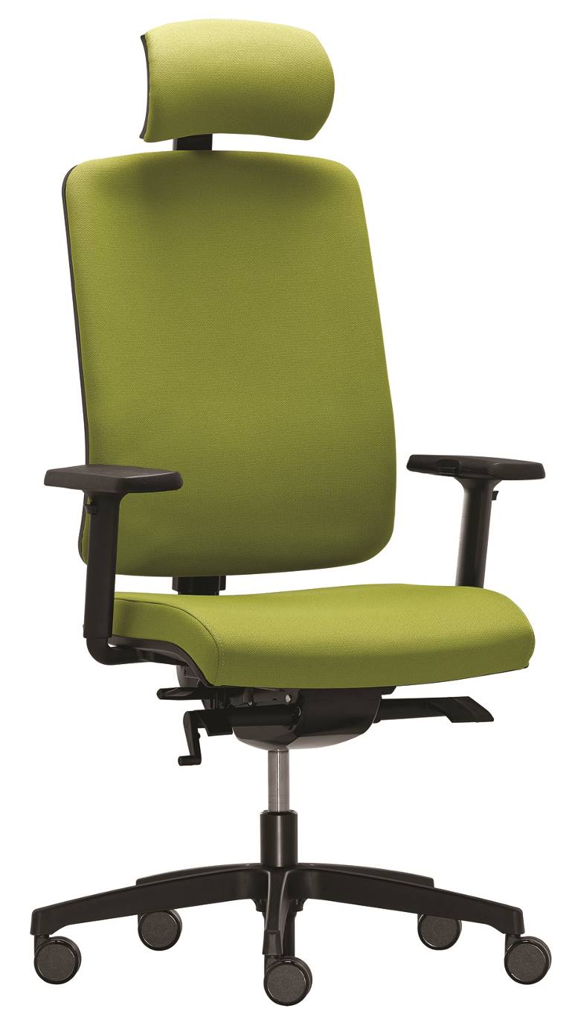

FLEXi FX 1114
Výrobce: RIM CZ a.s.
Design: Massimo Costaglia

F L E X i FX 1114

Otočná kancelářská židle s výškově stavitelnou celočalouněno zádovou opěrou. Flexibilitou je výběr z několika typů čalounění a množství doplňků pro dobrý pocit ze sezení.

Mechanika | ST1 - Synchronní mechanika s bočním nastavením  Zaručuje dokonalé pohodlí a ergonomii díky plynulému chodu a optimálnímu přizpůsobení se každému uživateli. Sedadlo i zádová opěra sledují synchronně  a ve správném úhlu pohyby sedící osoby s možností aretace v 5 polohách. Rychlé  a plynulé nastavení protitlaku kličkou z boční strany mechanismu v rozpětí  cca 45 – 120 kg tělesné hmotnosti.
Sedák | Výplň tvoří PUR pěna stříkaná do formy o tloušťce 5 cm, objemové hmotnosti  70 kg/m3, potažena látkou nebo kůží. Sedák má dostatečně zaoblenou přední hranu, která zabraňuje nežádoucímu tlaku na spodní část nohou. Má ergonomický tvar pro správné a pohodlné sezení. Nastavení hloubky sedadla v rozmezí 60 mm.  Materiál plastů polyamid.  Nastavení výšky sedáku v rozmezí 410 – 530 mm.
Opěradlo | Plastový rám se středovou konzolou, ve kterém je naklapnutý plastový panel čalouněný PUR pěnou o tloušťce 2 cm a objemové hmotnosti 55 kg/m3 potažený látkou nebo kůží. Opěra je výškově stavitelná systémem Easy-Touch v rozsahu 60 mm.  Materiál plastů polyamid.
Čalounění | Dle výběru z nabídky látek nebo kůží.
Podnož | Pětiramenný stabilní kříž ø 68 cm, černý, materiál polyamid.
Kolečka | Tvrdá dvojitá kolečka o Ø 60 mm, černá, brzděná v závislosti na zatížení pro měkké podlahové kryty. (Podle DIN EN 12529).  Židle se při uvolnění nehýbe, minimalizuje se riziko nehody.
Plastové díly | Probarvené, černé. To zajišťuje stálost barev i při hlubokých škrábancích a rýhách.
Područky | - 082 – celoplastové područky T tvaru, materiál polyamid, stavitelné do výšky  v rozsahu 8 cm. Opěrná plocha područek z měkčeného PU.  - 083 – multifunkční područky T tvaru celoplastové nebo s hliníkovým držákem. Stavitelné do výšky v rozsahu 8 cm, zmačknutím bočního tlačítka na opěrné ploše posunutí opěrné plochy do šířky v rozsahu 3 cm a dopředu v rozsahu 5 cm. Opěrná plocha područek z měkčeného PU.  - 084 - multifunkční područky T tvaru celoplastové nebo s hliníkovým držákem. Stavitelné do výšky v rozsahu 8 cm, výkyvné do boku o 30° a jednoduchým pohybem (excentrem) stavitelé do šířky v rozsahu 47 - 53 cm z důvodu zvětšení sedací plochy. Opěrná plocha područek z měkčeného PUR.
Příplatkové provedení | - Provedení plastů bílá – opěra, sedák  - Opěrka hlavy  - Hloubkově stavitelná podpěra v lumbální oblasti zad (3 cm)  - Věšák  - Nastavení hloubky sedadla v rozmezí 60 mm  - Samostatný náklon sedáku -5° . Záklon opěradla 21°.  - Náklon sedáku -5° + nastavení hloubky sedadla v rozmezí 60 mm. Záklon opěradla 21°.  - Plynovka s odpružením dosedu  - Plynovka pro výšku sedáku 440 – 560 mm  - Plynovka pro výšku sedáku 440 – 560 mm s odpružením dosedu  - Kříž litý hliník leštěný, RAL 9006 nebo bílý plast  - Měkká dvojitá kolečka o Ø 60 mm, černá, brzděná v závislosti na zatížení, pro tvrdé podlahové kryty. (Podle DIN EN 12529).  - Kluzáky nebo kluzáky s filcem pro tvrdou podlahu
Certifikát | Výrobek splňuje evropské rozměrové a bezpečnostní předpisy dle normy EN 1335. Všechny materiály jsou od sebe snadno oddělitelné a tříditelné z důvodů recyklace.  Židle splňuje nároky na snadné a intuitivní ovládání, údržbu a servis  QUALITY OFFICE
Záruka | 5 let (viz. Obchodní podmínky)

Rozměry (v mm)
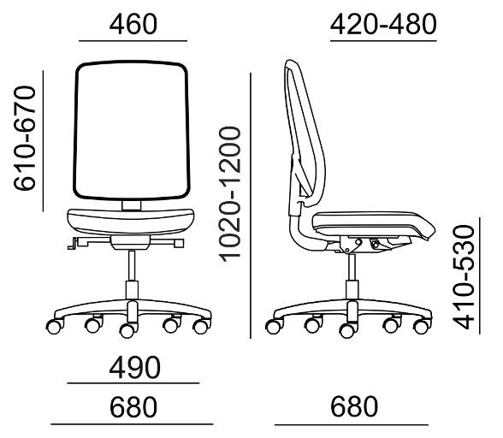
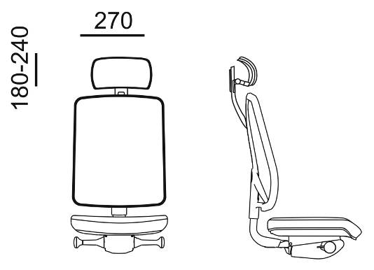

Koncept FLEXi – celočalouněná opěra

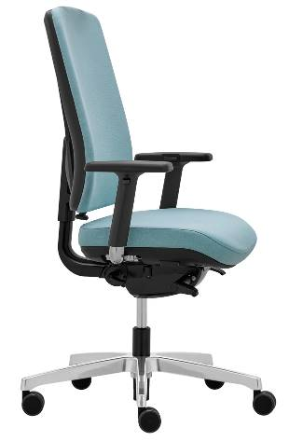 |  | 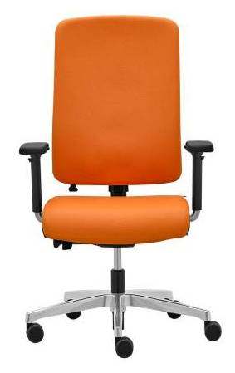 | 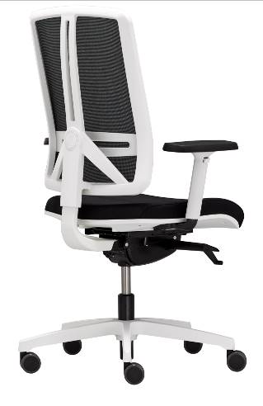 | 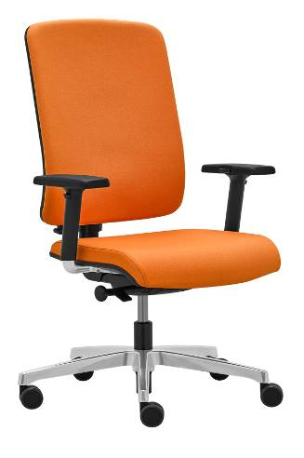
FX 1113 A |  | FX 1112 A | FX 1114 | FX 1116
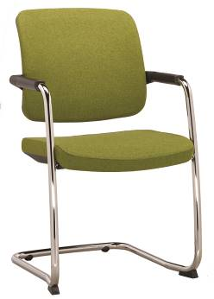 |  | 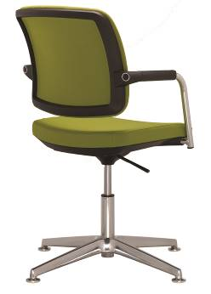 | 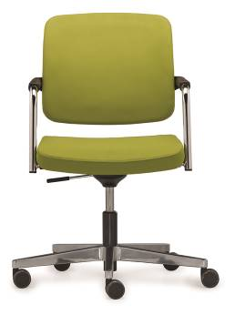
FX 1171 | FX 1172 |  | FX 1173

